Convocation au congrès annuel.

Chers parrains, dons & associés

Si vous recevez cette missive c’est que vous êtes conviés au congrès annuel de la Cosa Nostra !

Ce congrès est une occasion unique de se retrouver pour débriefer de l’année passée :

Au programme nous vous proposerons des activités de cohésion et nous encouragerons a vous rencontrer et à conclure de nouvelles alliances avec les autres membres !

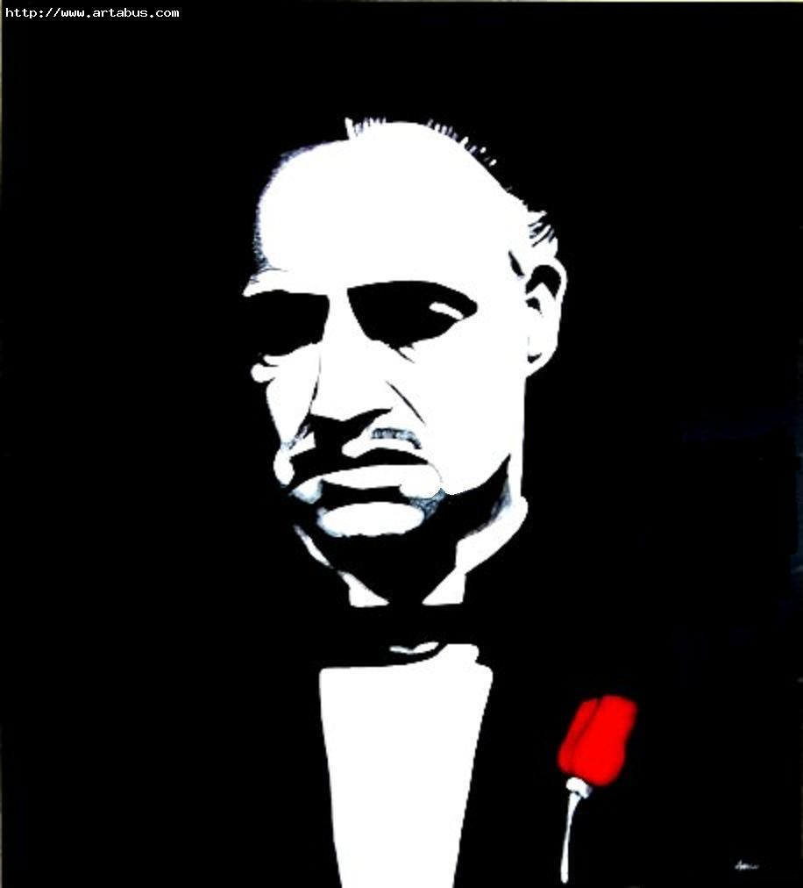

Les grands hommes ne naissent pas dans la grandeur, ils grandissent. Le parrain

Lieu du congrès : Ferme du four a verre
Rue du four a verres ;1
6440 Froidchapelle

Date du congrès : Rendez-vous le vendredi 16 mars 2018 à 20h en ayant mangé, Le congrès prendra fin le Dimanche 18 mars 2018 à 13h.

Prix de la participation : 40€, ce prix comprend l’hébergement **** et le repas préparé par Joël Rebuchon en personne.

Documents administratifs : à remettre en main propre à un membre de l’organisation lors de l’arrivée du vendredi
- Carte d’identité
- Fiche parentale
- Fiche médicale

Matériel nécessaire pour passer un bon week-end :

- Un sac de couchage + un matelas pneumatique
- Une trousse de toilette avec brosse à dents, dentifrice, gel douche, 2 essuies, etc …
- Des slips, chaussettes, t-shirts, shorts de rechange pour 3 jours
- Des vêtements chauds pour les veillées et jeux de nuit (pantalon obligatoire)
- Une veste de pluie
- Un uniforme impeccable
- Un pyjama et… votre doudou préféré ;)
- Une gamelle, des couverts, un gobelet et un essuie de vaisselle
- Des chaussures de marche (de préférence rodées)
- Des baskets pour la gym du matin
- Des pantoufles (obligatoires)
- Une lampe de poche
- Votre carte d’identité
- Un déguisement dans le thème du Hike : la Mafia!
- Et bien sûr… Votre bonne humeur ☺

AUTORISATION PARENTALE
Concerne : tous les membres qui ont moins de 18 ans, même les animateurs ou les invités.
Coordonnées de l’animateur responsable du groupe : Prénom, nom : Valenza Hugues
Adresse complète : Rue du Général Lanrezac ,26 6010 Couillet
À compléter par le parent/tuteur : Je soussigné(e) (prénom, nom) : ..............................................................................................................
Père /mère/tuteur/répondant autorise (prénom, nom) ............................................................................................................................ à participer aux activités des Baladins/ Louveteaux/ Éclaireurs/ Pionniers de l’unité TE011-Unité frère Pierre (code de l’unité et nom complet) qui se déroulera du ....... /............ / ......... au .......... / ........ / .......... à .............................................................................
Pour cette période :
- Je le/la place sous l’autorité et la responsabilité de ses animateurs.
- Je marque mon accord pour que soient administrés, uniquement en cas de nécessité, les médicaments repris de manière exhaustive dans la fiche santé.
- Je marque mon accord pour que la prise en charge ou les traitements estimés nécessaires soient entrepris durant le séjour de mon enfant par le responsable de centre de vacances ou par le service médical qui y est associé. J'autorise le médecin local à prendre les décisions qu'il juge urgentes et indispensables pour assurer l'état de santé de l'enfant, même s'il s'agit d'une intervention chirurgicale à défaut de pouvoir être contacté personnellement.
- Les animateurs m’ont informé du programme d’animation en ce compris les modalités d’organisation des activités et déplacements en autonomie (activités et déplacements de patrouille par exemple).
- Je l’autorise à quitter le territoire belge sans être accompagné de ses parents/tuteurs/ répondants. (1)
Fait à ............................................................. le ........................................................................................ Signature(2)
- (1) Cette dernière phrase est à biffer pour les camps en Belgique
- (2) Pour les camps à l’étranger, il est nécessaire de faire légaliser la signature par l’administration communale

Emplacement pour une vignette de mutuelle Coller ici
Emplacement pour une vignette de mutuelle Coller ici
Fiche santé individuelle
Cette fiche a pour objectif d’être au plus près de votre enfant/de vous-même en cas de nécessité. Elle sera un appui pour les animateurs ou le personnel soignant en cas de besoin. Il est essentiel que les renseignements que vous fournissez soient complets, corrects et à jour au moment des activités concernées.
N’hésitez pas à ajouter des informations écrites ou orales auprès des animateurs si cela vous semble utile.

À compléter par les parents ou représentant légal tout membre majeur au début de chaque année scoute, avant le camp ou la formation.
Identité du participant
Nom : ................................................................................ Prénom : ........................................................................
Né(e) le ...................................................................
Adresse : rue ......................................................................... n° ..................................... bte ................................
Localité : ............................................................................. CP : ........................ tél. / GSM : ................................ Pays : ............................................. E-mail : ............................................................................................................
Personnes à contacter en cas d’urgence
Nom – Adresse : ........................................................................................................................................................ Lien de parenté : ........................................................................................ tél. / GSM : ........................................... E-mail : ......................................................................................................................................................................
Nom – Adresse : ........................................................................................................................................................ Lien de parenté : ........................................................................................ tél. / GSM : ........................................... E-mail : ......................................................................................................................................................................

Médecin traitant
Nom – Adresse : ........................................................................................................................................................ ................................................................................................................... tél. / GSM : ........................................... 
 
Informations confidentielles concernant la santé du participant
Le participant peut-il prendre part aux activités proposées ? (sport, excursions, jeux, natation...) ...................................................................................................................................................................................
Raisons d’une éventuelle non-participation ............................................................................................................... ...................................................................................................................................................................................
Y a-t-il des données médicales spécifiques importantes à connaître pour le bon déroulement de l’activité/ du camp ? (ex. : problèmes cardiaques, épilepsie, asthme, diabète, mal des transports, rhumatisme, somnambulisme, affections cutanées, handicap moteur ou mental...) Indiquez la fréquence, la gravité et les actions à mettre en œuvre pour les éviter et/ou y réagir. ................................................................................................................................................................................... ................................................................................................................................................................................... ...................................................................................................................................................................................

Quelles sont les maladies ou les interventions médicales qu’a dû subir le participant ? (+ années respectives) ? (rougeole, appendicite...) ........................................................................................................................................... ...................................................................................................................................................................................
Le participant est-il en ordre de vaccination contre le tétanos ? Oui - Non Date du dernier rappel : .............................................................................................................................................
Le participant est-il allergique à certaines substances, aliments ou médicaments ? Oui - Non
Si oui, lesquels ? ....................................................................................................................................................... Quelles en sont les conséquences ? ......................................................................................................................... A-t-il un régime alimentaire particulier ? Si oui, lequel ? ............................................................................................
...................................................................................................................................................................................
Autres renseignements concernant le participant que vous jugez importants (problèmes de sommeil, incontinence nocturne, problèmes psychiques ou physiques, port de lunettes ou appareil auditif...). ............................................ ...................................................................................................................................................................................
Le participant doit-il prendre des médicaments ? Si oui lesquels : ............................................................................ En quelle quantité ? ................................................................................................................................................... Quand ? .....................................................................................................................................................................
Est-il autonome dans la prise de ces médicaments ? (Nous rappelons que les médicaments ne peuvent pas être partagés entre les participants) ..................................................................................................................................
Remarques
Les animateurs disposent d’une boite de premiers soins. Dans le cas de situations ponctuelles ou dans l’attente de l’arrivée du médecin, ils peuvent administrer les médicaments cités ci-dessous et ce à bon escient : paracétamol, lopéramide (plus de 6 ans), crème à l’arnica, crème Euceta® ou Calendeel®, désinfectant (Cédium® ou Isobétadine®), Flamigel®.
 
« Je marque mon accord pour que la prise en charge ou les traitements estimés nécessaires soient entrepris durant le séjour de mon enfant par le responsable de centre de vacances ou par le service médical qui y est associé. J’autorise le médecin local à prendre les décisions qu’il juge urgentes et indispensables pour assurer l’état de santé de l’enfant, même s’il s’agit d’une intervention chirurgicale à défaut de pouvoir être contacté personnellement. »
 
Date et signature du parent

Les informations contenues dans la fiche santé sont confidentielles. Les animateurs à qui ces informations sont confiées sont tenus de respecter la loi du 8 décembre 1992 relative à la protection de la vie privée ainsi qu’à la loi du 19 juillet 2006 modifiant celle du 3 juillet 2005 relative aux droits des volontaires (notion de secret professionnel stipulée dans l’article 458 du Code pénal). Les informations communiquées ici ne peuvent donc être divulguées si ce n’est au médecin ou tout autre personnel soignant consulté. Conformément à la loi sur le traitement des données personnelles, vous pouvez les consulter et les modifier à tout moment. Ces données seront détruites un an après le séjour si aucun dossier n’est ouvert.

